Revisão da Documentação do PIT I - CupcakeShop
Este documento registra a revisão da documentação produzida no PIT I e as atualizações realizadas para o PIT II. O objetivo é mostrar, de forma direta, como o protótipo inicial evoluiu para uma aplicação funcional.
O documento de UML permanece separado em UML_CupcakeShop.docx. Este arquivo trata apenas da revisão do PIT I, dos ajustes de fluxo e da evolução da documentação.
1. Identificação
Campo | Informação
Aluno | Pedro Lucas Bandeira Alves
RGM | 35918781
Projeto | CupcakeShop
Documentos revisados do PIT I | PIT-1/PIT_atividade.docx e PIT-1/prototipo_cupcakes.docx
Versão atual | PIT II - aplicação web funcional com frontend, backend Python MVC, MySQL e hospedagem online

2. Objetivo da Revisão
No PIT I, o projeto concentrou-se na criação da interface, wireframes, mockups, mapa conceitual e mapa navegacional de uma loja de cupcakes. No PIT II, essa documentação foi revisitada e atualizada para refletir o sistema implementado, mantendo a proposta original, mas corrigindo o fluxo e acrescentando backend, banco de dados e testes.
3. Situacao Original do PIT I
Item do PIT I | Conteúdo original | Aproveitamento no PIT II
Objetivo | Criar protótipo de telas para aplicativo de cupcakes | Mantido e evoluído para sistema funcional
UX/UI | Interface simples, foco em usabilidade e organização | Mantido no frontend atual
Wireframes/Mockups | Tela inicial, catálogo, produto, carrinho e perfil | Usados como base visual; fluxo ajustado
Mapa conceitual | Organização das principais áreas do aplicativo | Atualizado para incluir backend, banco, pedido e cadastro no fechamento
Mapa navegacional | Fluxo com tela inicial e perfil do usuário. | Atualizado para iniciar no catalogo e solicitar cadastro apenas ao finalizar

4. Correções e Atualizações Realizadas
Ponto revisado | Correção aplicada no PIT II | Situação atual
Tela inicial | O app passou a iniciar diretamente no catalogo | O cliente já vê os produtos ao abrir o sistema
Perfil do usuário | O termo foi ajustado para cadastro do cliente | Não existe login; o cadastro serve para finalizar pedido
Fluxo de compra | Cadastro ocorre somente se o cliente tentar finalizar sem dados completos | Fluxo mais simples: catálogo -> carrinho -> cadastro se necessário -> pedido
Carrinho vazio | O sistema orienta voltar ao catalogo | Fluxo coerente com a experiência de compra
Histórico | Limitado aos pedidos feitos na sessão atual do navegador | Evita confusão com login ou conta permanente
Backend e banco | Adicionados ao projeto no PIT II | Backend Python MVC integrado ao MySQL
Documentação UML | Separada da revisão do PIT I | Modelagem completa no documento UML_CupcakeShop.docx

5. Escopo Atualizado do Sistema
Modulo | Descrição atual
Catálogo | Lista cupcakes ativos, permite visualizar produtos e pesquisar/filtrar
Produto | Mostra imagem, preço, descrição e seleção de quantidade
Carrinho | Permite adicionar, alterar quantidade, remover item, calcular total e desconto
Cadastro do cliente | Coleta nome, email, telefone e endereço antes da finalização, quando necessário
Pedido | Registra forma de pagamento, endereço, itens e total no banco de dados
Histórico da sessão | Mostra apenas pedidos feitos durante a sessão atual do navegador
Backend/API | Fornece rotas para produtos, carrinho, usuário e pedidos
Banco MySQL | Persiste usuários, produtos, carrinhos, itens e pedidos

6. Mapa Conceitual Atualizado
O mapa conceitual foi atualizado para refletir a versão implementada no PIT II. A estrutura agora considera frontend, backend, banco de dados, pedido e cadastro do cliente.
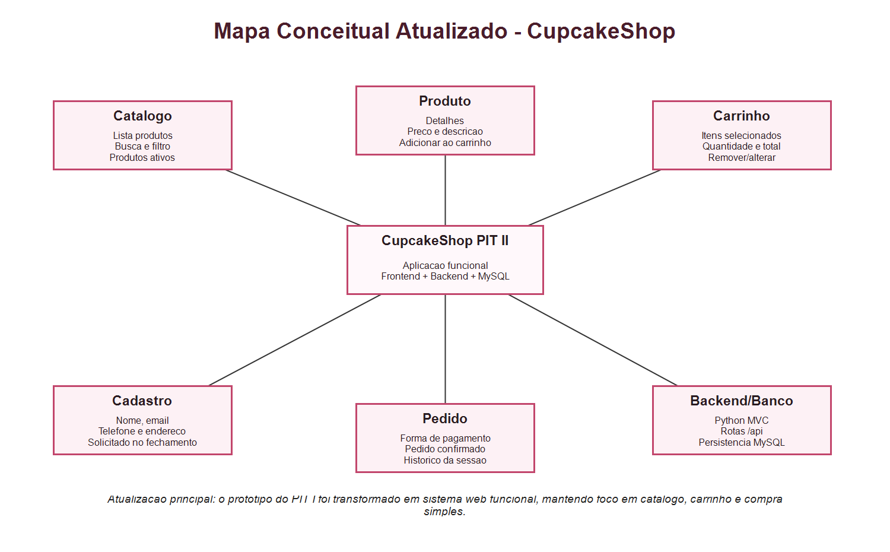

7. Mapa Navegacional Atualizado
O fluxo navegacional foi corrigido para representar o funcionamento atual: o usuário entra pelo catálogo, adiciona produtos, acessa o carrinho e só preenche cadastro quando tenta finalizar sem dados completos.
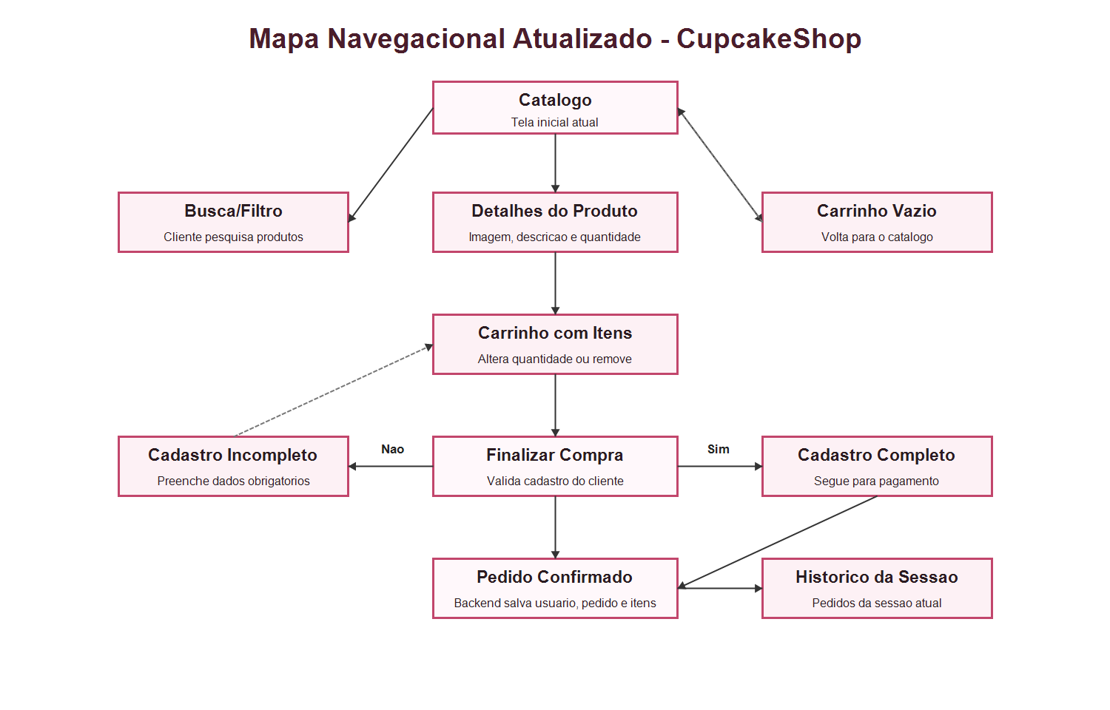
8. Wireframes e Mockups Revisados
Tela do PIT I | Revisão para o PIT II
Tela inicial | Mantida como referência visual, mas o sistema atual abre no catalogo
Catálogo | Implementado como tela principal da aplicação
Tela de produto | Implementada com imagem, descrição, preço, quantidade e botão de adicionar
Carrinho com item | Implementado com alteração de quantidade, remoção, subtotal, desconto e total
Carrinho vazio | Implementado com mensagem simples e retorno ao catalogo
Perfil do usuário | Atualizado para cadastro do cliente, sem login
Histórico de pedidos | Exibido apenas para pedidos realizados na sessão atual

Os mockups originais do PIT I foram mantidos como referência histórica em PIT-1/prototipo_cupcakes.docx. A versão final implementada deve ser avaliada pelo site publicado e pelos documentos do PIT II.
9. Relação com os Documentos do PIT II
Documento | Finalidade
revisaoPIT-1.docx | Mostra a revisão e atualização da documentação criada no PIT I
UML_CupcakeShop.docx | Apresenta modelagem UML, arquitetura, classes, sequência, atividade, banco e backend
Teste_com_5_usuarios_CupcakeShop.docx | Registra validação com usuários e melhorias observadas
PIT_atividade.docx | Arquivo oficial do professor para preenchimento final da entrega

10. Conclusão
A documentação do PIT I foi revisitada e atualizada para representar corretamente a versão funcional do CupcakeShop no PIT II. O projeto manteve a proposta inicial de uma loja simples de cupcakes, mas passou a contar com frontend funcional, backend Python em MVC, banco MySQL, publicação online, testes e documentação UML separada.

